Зрительно-пространственный тест (IQ)
- Исключите лишнюю фигуру
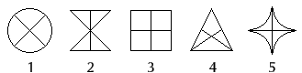
- Исключите лишнюю фигуру
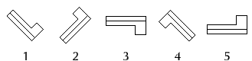
- Исключите лишнюю фигуру
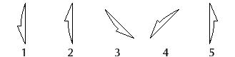
- Исключите лишнюю фигуру
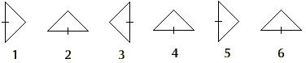
- Исключите лишнюю фигуру
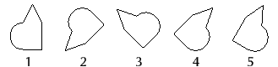
- Исключите лишнюю фигуру
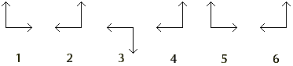
- Исключите лишнюю фигуру
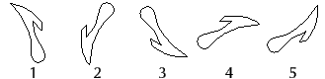
- Вставьте пропущенную фигуру, выбрав ее из четырех пронумерованных
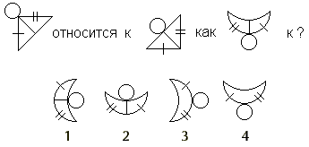
- Исключите лишнюю фигуру
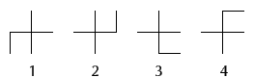
- Исключите лишнюю фигуру
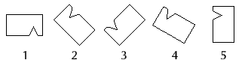

- Исключите лишнюю фигуру
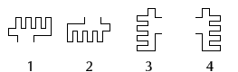
- Исключите лишнюю фигуру
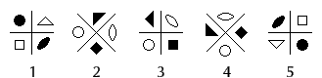
- Исключите лишнюю фигуру
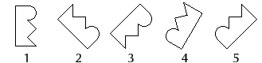
- Исключите лишнюю фигуру
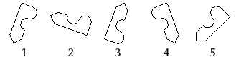
- Исключите лишнюю фигуру
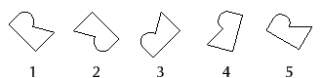
- Исключите лишнюю фигуру
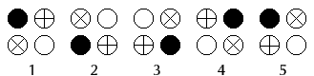
- Исключите лишнюю фигуру
- Исключите лишнюю фигуру
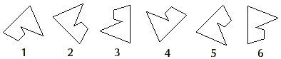
- Исключите лишнюю фигуру
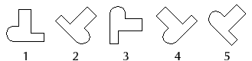
- Исключите лишнюю фигуру
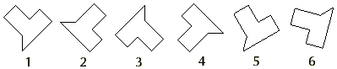
- Исключите лишнюю фигуру
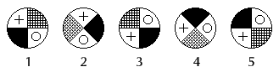

- Исключите лишнюю фигуру
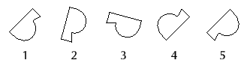
- Исключите лишнюю фигуру
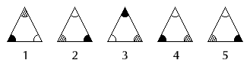
- Исключите лишнюю фигуру
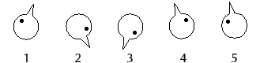
- Исключите лишнюю фигуру
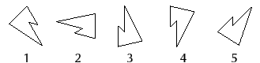
- Исключите лишнюю фигуру
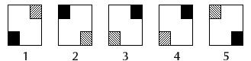
- Исключите лишнюю фигуру
- Вставьте пропущенную фигуру из четырех пронумерованных, имея в виду, что в верхнем ряду первая фигура относится ко второй так же, как третья к пропущенной
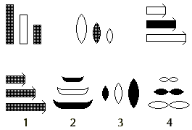
- Исключите лишнюю фигуру
- Исключите лишнюю фигуру
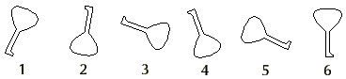

- Вставьте недостающую фигуру из четырех пронумерованных
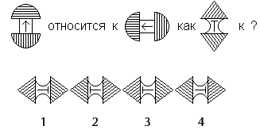
- Исключите лишнюю фигуру
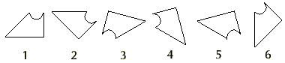
- Укажите лишние фигуры
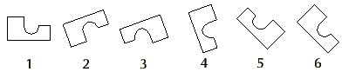
- Вставьте недостающую фигуру из четырех пронумерованных
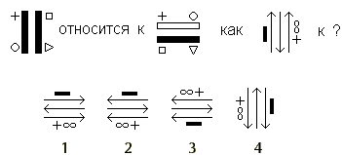
- Укажите лишние фигуры
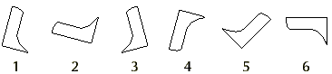
- Исключите лишнюю фигуру
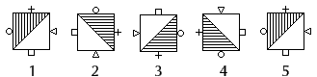

- Вставьте недостающую фигуру из четырех пронумерованных
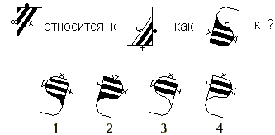
- Вставьте недостающую фигуру из четырех пронумерованных
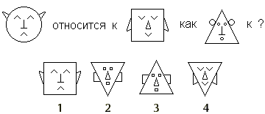

- Укажите две лишние фигуры
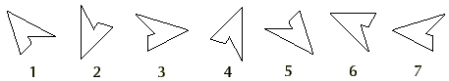
- Найдите три лишние фигуры
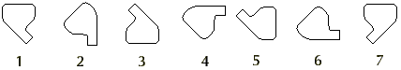
- Найдите три лишние фигуры
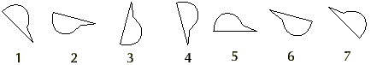
- Укажите две лишние фигуры
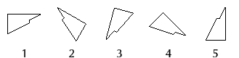
- Исключите лишнюю фигуру
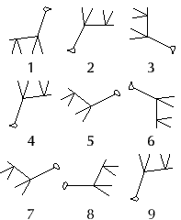
- Вставьте пропущенную фигуру, выбрав ее из четырех пронумерованных
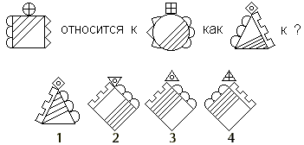
- Найдите три лишние фигуры
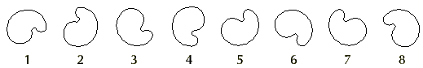
- Исключите лишнюю фигуру
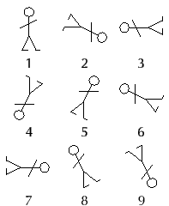
- Найдите три лишние фигуры
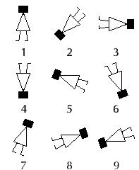
- Найдите три лишние фигуры
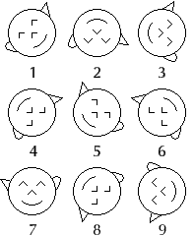
- Исключите лишнюю фигуру
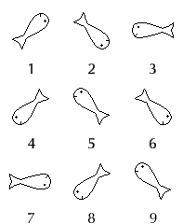
- Найдите три лишние фигуры
